World Hang Gliding Championship 08.-22. Mai 2010 am Tegelberg

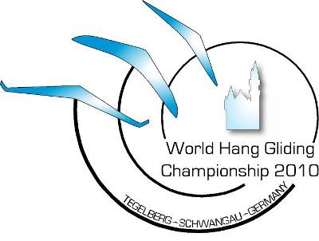
Wer:
Erwartet werden 40 Drachen-Pilotinnen, 50 Starrflügler-Piloten und 10 Swift-Piloten.Die Teilnehmer kommen unter anderem aus Deutschland, Österreich, Schweiz, Russland, Frankreich, Italien, Japan, England, Kolumbien, USA, Argentinien, Ukraine, Slowenien, Niederlande und Kazakstan!
Wie:
Jeden Tag werden von der Wettbewerbsleitung Flugaufgaben gestellt. Diese werden in Form von Wegpunkten den PilotInnnen beim Taskbriefing mitgeteilt. Besondere Berücksichtigung findet hierbei die aktuelle Wetterlage und die Besonderheiten des Fluggebietes rund um den Tegelberg. Das Abfliegen der Wegpunkte wird mit speziellen GPS-Navigationgeräten aufgezeichnet. Die GPS-Geräte werden nach jedem Wettkampfflug ausgewertet. Entscheidend für einen Sieg ist das Abfliegen der Wegpunkte in der richtigen Reihenfolge und der schnellsten Zeit. Flugaufgaben bis über 150 km werden am Tegelberg an der Tagesordnung sein.
Was:
Ein Drachen, auch Flexi genannt, hat unter dem Segeltuch ein Gerippe aus Aluminium-, Karbon-, und/oder Kohlefaserelementen und Segellatten. Der Pilot ist während des Fluges liegend unter dem Drachen aufgehängt und hält den Steuerbügel in den Händen. Er steuert den Drachen durch Gewichtsverlagerung, indem er den Steuerbügel nach links oder rechts verschiebt. Auch die Geschwindigkeit kann er mit dem Steuerbügel regulieren. Ein moderner Drachen kann bis auf über 100 km/h beschleunigt werden. Die normale Fluggeschwindigkeit liegt bei rund 50 km/h. Bei einem Höhenverlust von 1.000 Metern kann ein Drachen etwa 15 Kilometer weit gleiten.
Ein Starrflügler hat einen steifen Holm aus Faserverbundstoffen, ist damit von sich aus stabil und hat eine größere Streckung. Die Steuerung dieser Fluggeräte erfolgt durch Störklappen auf der Flügeloberseite, gesteuert durch Seilzüge am Steuerbügel, die bei Bedarf einseitig bremsen. Die Steuerung ist sehr ähnlich zu der Gewichtssteuerung von flexiblen Drachen. Starrflügler sind schneller als flexiblen Drachen und kommen bei einem Höhenverlust von 1.000 Metern ca. 19 Kilometer weit.
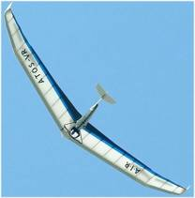
Ein Swift hat unter dem starren Flügel ein Cockpit, in dem der Pilot sitzt. Gesteuert wird nicht durch Gewichtsverlagerung, sondern ausschließlich aerodynamisch über Ruder. Das Höhen- und Querruder wird mittels einem mechanischen Mischer von einem Steuerknüppel aus gesteuert. Große Wölbklappen ermöglichen einen weitenGeschwindigkeitsbereich. Über Fußpedale werden die Wingletruder angesteuert. Der Swift kommt bis zu 27km weit bei einem Höhenverlust von 1.000 Metern.
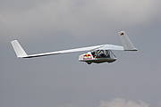
Wie auch bei den vorherigen Weltmeisterschaften, werden die Medien darüber berichten. Besonders von Interesse ist es, dass die Weltmeisterschaft zum ersten mal im eigenen Land stattfindet und die aktuellen Weltmeisterinnen in der Team- als auch in der Einzelwertung aus Deutschland stammen.
World Hang Gliding Championship 2010
Deutscher Hängegleiterverband e.V.Miesbacher Str. 2 Postfach 88 83701 Gmund am Tegernsee
